В детском саду учат детей добру,
зла не делать никому.
Отвагу, смелость проявлять.
Младшим помогать, старших почитать.
Свою семью любить и уважать.
Традиций народных не забывать.
Со всеми в мире, дружбе жить.
Родиной своей дорожить!

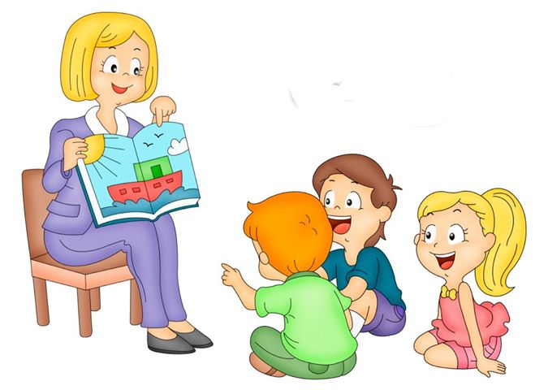

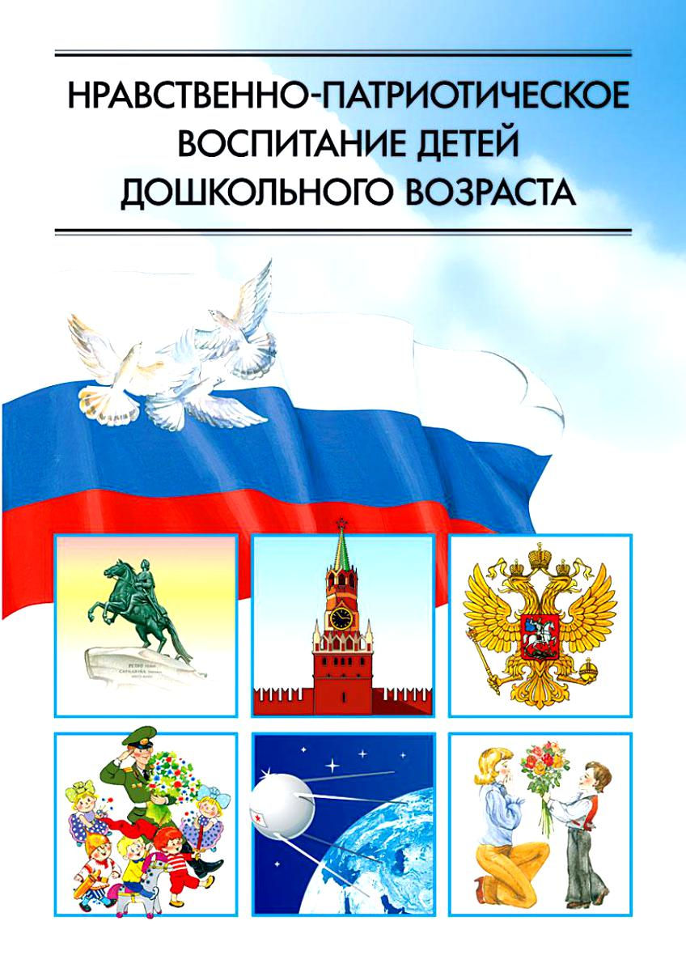

«Любовь к родному краю, родной культуре, родной речи начинается с малого – с любви к своей семье, к своему жилищу, к своему детскому саду. Постепенно расширяясь, эта любовь переходит в любовь к Родине, её истории, прошлому и настоящему, ко всему человечеству»

Д.С.Лихачёв

Выполнила воспитатель Беломестнова К.Л.

Современные дети мало знают о родном городе, стране, особенностях народных традиций, часто равнодушны к близким людям, редко сострадают чужому горю. Период дошкольного детства по своим психологическим характеристикам наиболее благоприятен для воспитания патриотизма, так как дошкольник отвечает доверием взрослому, ему присуща подражательность, внушаемость, эмоциональная отзывчивость, искренность чувств. Знания, впечатления, пережитые в детстве, остаются с человеком на всю жизнь.

Перед нами стоят такие цели и задачи, как:

Цель:
- воспитание гуманной, духовно-нравственной личности, достойных будущих граждан России, патриотов своего Отечества.

Задачи:
- формирование у ребёнка любви и привязанности к своей семье, дому, детскому саду;
- формирование у детей чувства любви к своему родному краю, своей малой
- родине на основе приобщения к родной природе, культуре и традициям;
- формирование представлений о России как о родной стране, о Москве как о
- столице России;
- воспитание гражданско-патриотических чувств через изучение государственной символики;
- воспитание уважения к труду, развитие чувства ответственности и гордости за достижения страны;
- воспитание патриотизма, уважения к культурному прошлому России средствами эстетического воспитания: музыка, изобразительная деятельность, художественное слово;
- формирование толерантности, чувства уважения к другим народам, их традициям;
- формирование элементарных знаний о правах человека.

Родина! Что это значит?
Это цветы, что растут в нашем крае,
Это заря, что горит не сгорая…
Родина – это глаза твоей мамы,
Полные слёз или в искорках смеха.
Родина. Слова не знаю чудесней,
В нём наши сказки и славные были,
Дедов далёкие грустные песни,
Те, что и мы до сих пор не забыли.
Родина – это земля у порога,
Где ты впервые узнал своё имя.
Та, по которой пойдёшь ты с другими.
Родина – это большая дорога.

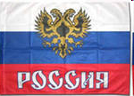

Одной из задач патриотического воспитания – это вырастить достойного гражданина и отважного защитника нашей Родины!

